Berounka 2021

Termín: 18. - 20.6. 2021.
Místo: https://mapy.cz/s/nokuhunose
- Pátek: Splutí úseku Liblín – U Mloka.
- Sobota: U Mloka - Skryje. Cestou se zastavíme na Zvíkovci na oběd.
- Neděle: Skryje – Roztoky u Křivoklátu.
Ubytování: Ve vlastním stanu na tábořištích U Mloka a Skryje. Poplatky hradí TJ Litohlavy z.s.
Doprava: individuální, příjezd na tábořiště do Liblína 18.6.2021 v 16:00 – 16:30. Poslední platí kotec U Mloka :-)
Stravování: Na celou akci je naplánované hromadné stravování.
- Pátek:
  - Večeře: U Mloka.
- Sobota:
  - Snídaně: U Mloka.
  - Oběd: Na Zvíkovci U Varských (pravděpodobně).
  - Večeře: Ve Skryjích.
- Neděle:
  - Snídaně: Míchaní vajíčka, párečky (vaří Vojta).
  - Oběd: Hospoda U Jezzu v Roztokách u Křivoklátu.

Cena: 400 Kč. pro členy i doprovod.
Vybavení: Zapůjčení lodí, pádel a ostatního vybavení hradí TJ Litohlavy z.s.
Platbu zašlete prosím přímo na účet TJ Litohlavy z.s.: - nejpozději do 10.6.2021
Číslo účtu: 2501378641 / 2010 Pro identifikaci platby uveďte do textu „svoje příjmení + Berounka 2021“.
Potvrzení účasti: odesílejte na knekut70@gmail.com - nejpozději do 31.5.2021
Program pro děti: Vodácký výcvik pro porcelány, háčky i kotrče. Nácvik povelů kontra, zaber, makej, bacha šutr, normandie, soulodění a měníme háčky.
Program pro dospělé: Dozor a odpočinek:-)
Hlavní myšlenka: Každý otrok na galéře se chce stát plavčíkem a každý plavčík touží si stoupnout ke kormidlu a stát se kapitánem.
Důležité: Vodní pistole vítány. Bláznivé pokrývky hlavy nutností.

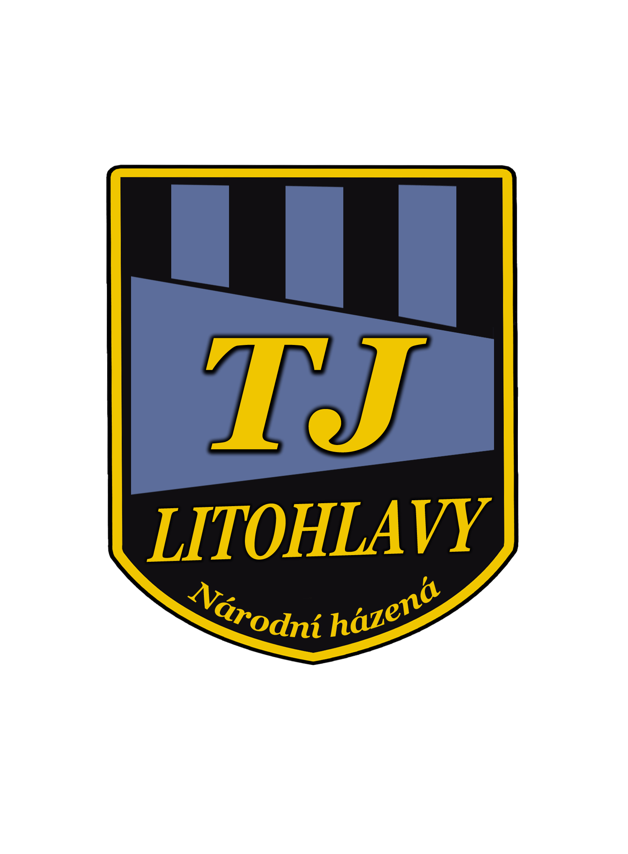
Seznam potřeb
Rozdělíme si věci do dvou zavazadel:
- Jedny věci se nám povezou v batohu autem z kempu do kempu. Zabalíme si je ráno a uvidíme až večer, ale to nevadí, jelikož je nebudeme cestou potřebovat. Myslím si, že do batohu patří:
  - Stan, spacák, karimatka, plachta pod stan (ten kdo používá)
  - Hygienické potřeby
  - Sportovní boty suché (které budeme nosit v kempu a nebudeme je brát do lodě)
  - Oblečení vhodné na sport a k ohníčku. Vždy je vhodné volit materiály, které rychle a snadno uschnou. Svetr nebo tlustá mikina jsou špatně.
  - Spodní prádlo, ponožky a železná zásoba sušenek, které můžete tajně pojídat ve spacáku.
  - Láhev s pitím, hrníček, lžičku, čelovku (svítilnu) a vhodnou knihu např. “Proč bychom se netopili, aneb vodácký průvodce pro Ofélii“ :-)
- Druhá taška nebo batoh s věcmi do lodi přesypeme v Liblíně do soudku a povezeme s sebou.
  - Náhradní oblečení tričko, trenky, větrovku, pláštěnku, šusťáky, ručník.
  - Láhev s pitím, sušenka,
  - Foťák, peněženku, papírové kapesníčky, 3X roušku (pro jistotu)
  - Do utěsněné krabičky pak opalovací krém, repelent, dezinfekční gel.
- Na sebe do lodi si vezmeme věci podle počasí
  - Každé dítě bude mít povinně záchranou vestu, plavky, tričko, které rychle uschne, třeba klubové, jestli bude pod mrakem tak šusťáky, větrovku.
  - Klobouček, nebo kšiltovka je nutností.
  - Na nohy staré kecky, sandály nebo podobné boty do lodi.
  - Dobrou náladu.
- Do lodi patří houba na vybírání vody. Houbu je dobré přivázat provázkem. Jinak uplave, když se cvakneme. To samé platí pro otvírák:-)
- Vezměte s sebou prádelní šňůru. Na vodě jí použijete na „koníčkování“ jezů a večer na ní usušíte mokré věci.
- Není nutné, ale dobrá rada. Každá sedačka v lodi ošklivě po několika hodinách tlačí do prdelky lhostejno, jak je přirozeně „vystlaná“. Já mám „podprdelník“ ze staré karimatky, nebo nafukovací polštářek by byl super. Nenasákavý materiál je ideální.
- V případě, že dítě pojede bez rodičovského doprovodu. Osobní léky a kartičku zdravotní pojišťovny odevzdáte při příjezdu Karlu Nekutovi.
- Není vhodné dávat dětem cenné věci – náušnice, řetízky, prsteny. Mobily, tablety, notebooky, herní konsole atd. Nechejte prosím doma! Za jejich ztrátu neneseme zodpovědnost.
Za TJ Litohlavy Karel Nekut

